FECHA: 11/02/2020

DAC&P

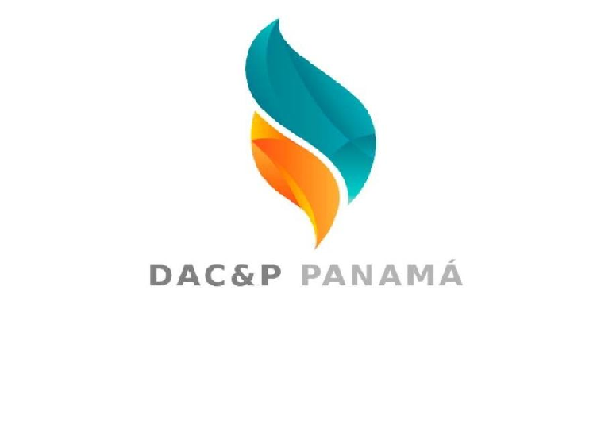

PAZ Y SALVO

Por medio de la presente Carta de Paz y Salvo la empresa DAC&P, hace constar, la conformidad del  Sr. Itamar Navarro con el número de identidad 8181589, sobre  la remuneración que por efecto de su retiro se ha realizado, teniendo en consideración las políticas constatadas con la empresa, por lo anterior se les pagara por día de trabajo, mas las comisiones constatadas por las ventas

Total devengado desde el día 16 del mes de octubre hasta el día 26 del mismo mes fue de $155.55 USD incluyendo salario y comisiones de ventas diarias. De dicho monto se le realiza un descuento de $84.50 USD por lo anterior le queda un saldo a favor de $71.05 USD.

Nota: Quedara pendiente un saldo de $40 USD por motivo de daños a los activos de la empresa.

__________________ _________________________

Supervisora: Keisha. P Colaborador Itamir Navarro

C.C:8-8511364: CC: 8-181589